Secretaria da Agricultura, Pecuária e Irrigação

Departamento de Defesa Agropecuária
Divisão de Controle e Informações Sanitárias
Seção de Epidemiologia e Estatística

Informativo Semanal de Vigilância - Notificações 2018
Semana Epidemiológica 12.
Supervisões Regionais que não informaram: Bagé.
Line | Município | Código IBGE | N° do FORM IN | Principal espécie afetada | Diagnóstico presuntivo | Data da investigação | Diagnóstico conclusivo | Solicitada Retificação? | 17. Nome do Veterinário
1 | Santana do Livramento | 4317103 | 0106 | Bovinos | Tuberculose | 09/03/2018 | Tuberculose | Sim | MARCELA BICCA BRAGANÇA CORRÊA
2 | Jaguari | 4311106 | 0290 | Bovinos | Intoxicação (Planta tóxica) | 15/03/2018 | Intoxicação (Planta tóxica) | Não | JOSÉ VITOR MARCON PIAZER
3 | Mata | 4312104 | 0007 | Bovinos | Intoxicação (Planta tóxica) | 14/03/2018 | Pendente - Aguardando Lab. | Não | JOSÉ VITOR MARCON PIAZER
4 | Vila Maria | 4323408 | 0045 | Galinhas | Colibacilose | 14/03/2018 | Colibacilose | Não | MAURÍCIO FLORES DA SILVA
5 | Vila Lângaro | 4323358 | 0035 | Galinhas | Onfalite | 13/03/2018 | Onfalite | Não | ANDRESSA RODRIGUES REGINATTO
6 | São Marcos | 4319000 | 0013 | Galinhas | Salmonella gallinarum | 09/03/2018 | Salmonella gallinarum | Sim | VINICIUS NASCIMENTO MERLO
7 | Vila Lângaro | 4323358 | 0034 | Galinhas | Colibacilose | 13/03/2018 | Colibacilose | Não | ANDRESSA RODRIGUES REGINATTO
8 | Santa Cecília do Sul | 4316733 | 0028 | Galinhas | Colibacilose | 13/03/2018 | Colibacilose | Não | ANDRESSA RODRIGUES REGINATTO
9 | Nova Candelária | 4313011 | 0041 | Suínos | Pneumonia Inespecífica | 16/03/2018 | Pneumonia Inespecífica | Sim | JOÃO ARTHUR SCHWERZ
10 | Taquaruçu do Sul | 4321329 | 0002 | Bovinos | Tuberculose | 05/03/2018 | Tuberculose | Sim | JAILO FERNANDO BOESING
11 | Gramado | 4309100 | 0006 | Bovinos | Síndrome Nervosa | 14/03/2018 | Síndrome Nervosa | Sim | HUGO INÁCIO CARDOSO
12 | Quevedos | 4315321 | 0005 | Bovinos | Síndrome Nervosa | 16/03/2018 | Pendente - Aguardando Lab. | Sim | JULIANA SIQUEIRA ARGENTA
13 | Brochier | 4302659 | 0035 | Galinhas | Salmonella gallinarum | 16/03/2018 | Salmonella gallinarum | Não | RAFAEL SILVA ALVES
14 | Eldorado do Sul | 4306767 | 0021 | Ovinos | Lingua Azul | 14/03/2018 | Positivo para Língua Azul | Não | GRAZZIANE MACIEL RIGON
15 | Porto Alegre | 4314902 | 0078 | Bovinos | Intoxicação por agente químico | 15/03/2018 | Intoxicação por agente químico | Não | SIMONE CATTELAN
16 | Butiá | 4302709 | 0012 | Equinos | Anemia Infecciosa Equina | 13/03/2018 |  | Sim | CARLA ROSANE RODENBUSCH
17 | Camargo | 4303558 | 0051 | Galinhas | Estresse Térmico (calor) | 20/03/2018 | Estresse Térmico (calor) | Não | MAURÍCIO FLORES DA SILVA
18 | Pontão | 4314779 | 0012 | Galinhas | Onfalite | 19/03/2018 | Onfalite | Sim | DAIANE CELLANT
19 | Paraí | 4314001 | 0041 | Galinhas | Estresse Térmico (calor) | 19/03/2018 | Estresse Térmico (calor) | Não | BRUNO DALL'AGNOL
20 | Cruz Alta | 4306106 | 0004 | Equinos | Mormo | 16/03/2018 | Pendente - Aguardando Lab. | Sim | ALEVERSON DA SILVA BARCELOS
21 | Guaíba | 4309308 | 0007 | Equinos | Síndrome Nervosa | 20/03/2018 | Negativo para Raiva | Sim | FRANCISCO PAULO NUNES LOPES
22 | Lagoa Vermelha | 4311304 | 0005 | Galinhas | Onfalite | 20/03/2018 | Onfalite | Não | FABIO DE JESUS MONTEIRO DE BARROS
23 | Tavares | 4312500 | 0011 | Galinhas | Síndrome Respiratória ou Nervosa de Aves | 16/03/2018 | Pendente - Aguardando Lab. | Sim | FÁBIO LEANDRO MARASCHIN
24 | Ibiraiaras | 4309902 | 0009 | Galinhas | Onfalite | 20/03/2018 | Onfalite | Não | FABIO DE JESUS MONTEIRO DE BARROS
25 | Camargo | 4303558 | 0052 | Galinhas | Estresse Térmico (calor) | 21/03/2018 | Estresse Térmico (calor) | Não | MAURÍCIO FLORES DA SILVA
26 | Novo Hamburgo | 4313409 | 0039 | Bovinos | Síndrome Nervosa | 22/03/2018 | Negativo para Raiva | Sim | FABÍOLA SELBACH PETZHOLD
27 | São Lourenço do Sul | 4318804 | 0070 | Bovinos | Tuberculose | 21/03/2018 | Tuberculose | Sim | DEBORA DE MOURA PONSATI
28 | Nova Bassano | 4312906 | 0021 | Galinhas | Colibacilose | 21/03/2018 | Colibacilose | Sim | MARIA ANTONIETA MERLO
29 | Protásio Alves | 4315172 | 0034 | Bovinos | Tuberculose | 21/03/2018 | Tuberculose | Sim | VANESSA CORRÊA DA SILVA
30 | Encantado | 4306809 | 0036 | Galinhas | Estresse Térmico (calor) | 20/03/2018 | Estresse Térmico (calor) | Sim | MAURÍCIO SANTOS
31 | Ipê | 4310439 | 0036 | Galinhas | Salmonelose | 21/03/2018 | Salmonelose | Sim | MARIANA FRANZOI MARCON
32 | Putinga | 4315206 | 0026 | Galinhas | Estresse Térmico (calor) | 19/03/2018 | Estresse Térmico (calor) | Não | LUCAS OBERHERR
33 | Ibiaçá | 4309803 | 0007 | Galinhas | Estresse Térmico (calor) | 22/03/2018 | Estresse Térmico (calor) | Sim | EDISON PELLIZZARO

Ocorrências Atendidas pelo SVO- RS.
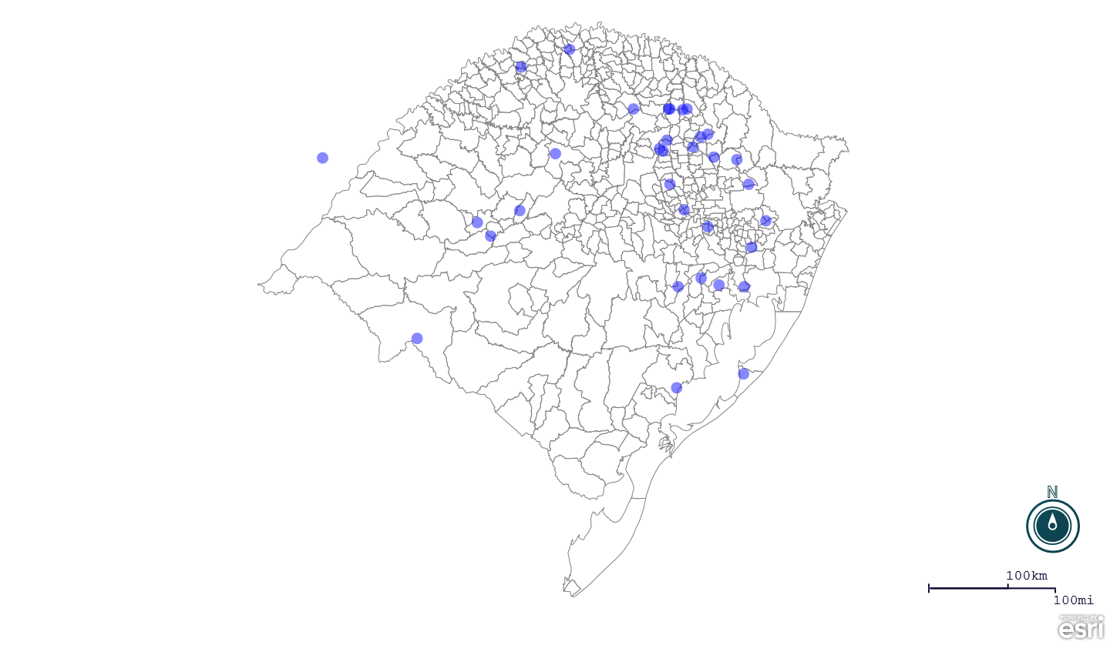
Seção de Epidemiologia e Estatística-SEE.

Seção de Epidemiologia e Estatística-SEE. Seção de Epidemiologia e Estatística-SEE contatos: epidemiologia@agricultura.rs.gov.br; fone: (51) 3288-6398 ou (51) 3288-6385.

